Urkunde

FÜR DIE ERFOLGREICHE TEILNAHME AN EINER

PROJEKTWOCHE ZU ENTREPRENEURSHIP EDUCATION IM SCHULJAHR __/__

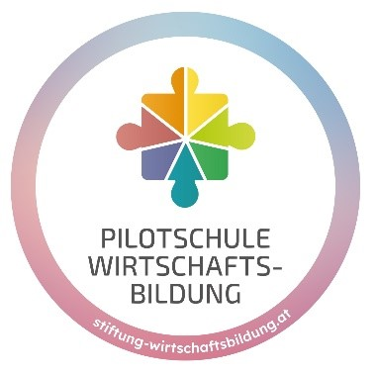
_______________________
(Name Schüler:in)

im Rahmen des Schulschwerpunktes Wirtschaftsbildung an der

__________________
(Name Schule)

Herzliche Gratulation!

Die Schule ist eine von 60 Pilotschulen in Österreich und stärkt gemeinsam mit der Stiftung für Wirtschaftsbildung junge Menschen in Finanz-, Wirtschafts- und Zukunftskompetenzen.
www.stiftung-wirtschaftsbildung.at

GENAUE DETAILLIERTE ERLÄUTERUNG

DIE bzw. der SCHÜLER:IN kann …

☐ | einfache Projektideen zur Erzeugung von Gütern oder zur Bereitstellung von Dienstleistungen unter Analyse von Angebot, Nachfrage, Ressourceneinsatz, Knappheit und Preisgestaltung entwickeln und umsetzen.
☐ | eigene unternehmerische Ideen gemeinsam mit anderen umsetzen.
☐ | die Design Thinking Methode einsetzen.
☐ | Eigeninitiative und Verantwortung zeigen.
☐ | Probleme erkennen, Lösungswege entwickeln und eigene Arbeitsschritte planen.
☐ | arbeitsteilige Leistungserstellung an einem eigenen Beispiel analysieren.
☐ | den Preis eines einfachen, selbst hergestellten Produktes bzw. einer Dienstleistung errechnen und Verkaufsgespräche dazu führen.
☐ | Motive für die Gründung von Unternehmen sowie unterschiedliche Geschäftsideen und Unternehmensziele erforschen.
☐ | Auswirkungen eigener unternehmerischer Ideen in Bezug auf wirtschaftliche, gesellschaftliche und ökologische Nachhaltigkeit beurteilen und reflektieren.
☐ | empathisch kommunizieren und wertschätzendes Feedback geben.

